Presseinformation

Stabil und stark im Wind – Liebherr-Power auf der Straße

⸺

LTM 1300-6.3 von Felbermayr tauscht in 65 Meter Höhe Getriebe einer Windkraftanlage aus

Kein Stillstand dank Traglasttabelle für höhere maximale Windgeschwindigkeiten

Mobilkran bewältigt Schotterpiste mit starken Steigungen in Bergregion

**Im Oktober schickte der österreichische Kranvermieter Felbermayr seinen neuen Liebherr-Mobilkran LTM 1300-6.3 in einen Windpark im Osten des Landes. Auf einem Bergrücken in knapp 1.600 Höhenmetern musste das defekte Getriebe einer Windkraftanlage ausgetauscht werden. Trotz Böen von bis zu dreizehn Metern pro Sekunde konnte der Kran das zwölf Tonnen schwere Bauteil aus dem Maschinenhaus in etwa 65 Metern Höhe auswechseln.**

Ehingen (Donau) (Deutschland), 22. November 2023 – Der mit einem 90-Meter-Ausleger bestückte Fahrzeugkran verfügt über „WindSpeed Load Charts“, Traglasttabellen mit höheren zulässigen Windgeschwindigkeiten. Falls beim Einsatz die am Kranausleger gemessene Windgeschwindigkeit die eingestellte Tabellenwindgeschwindigkeit übersteigt, kann der Kranführer einfach auf eine Traglasttabelle mit einer höheren zulässigen Windgeschwindigkeit umschalten und damit seine Kranarbeit oftmals weiterführen.

Windige Standorte sind selbstredend ideal für den Betrieb von Windturbinen. Beim Errichten dieser Anlagen jedoch ist starker Wind der natürliche Feind eines jeden gut strukturierten Zeitplans. Das gilt ebenso für Reparaturen betagter Windräder, bei denen einzelne Komponenten wie Rotorblätter oder Getriebe erneuert werden müssen. Trotz böiger Wetterverhältnisse konnte ein Liebherr Mobilkran LTM 1300-6.3 einen Getriebetausch auf einem Bergrücken in der Steiermark durchführen. Im Windpark „Steinriegel“ war das Getriebe eines 18 Jahre alten Generators ausgefallen und musste ersetzt werden.

„Im Laufe des Tages sind die Böen immer stärker geworden und ich bin direkt auf die Windtabelle gewechselt“, berichtet Robert Fuhrmann, der für Felbermayr in der Kabine des modernen 6-Achs-Krans sitzt. „Ich habe die Traglasttabelle eingestellt, die mir das Arbeiten bei Windgeschwindigkeiten bis zu 13,4 Meter pro Sekunde erlaubt.“ In der Regel sind die zulässigen Traglasten von Kranen für Geschwindigkeiten bis neun Sekundenmetern gerechnet. Liebherr hat mit angepassten Lasttabellen, den „Wind Speed Load Charts“, diesen Bereich jedoch deutlich nach oben ausgeweitet. Im reinen Teleskop-Betrieb moderner LTM-Geräte sind damit Hubarbeiten bis maximal 15,6 Meter pro Sekunde möglich. Das bringt enorme Vorteile durch weniger Stillstand sowie hohe Planbarkeit auf der Baustelle. Nicht nur im Windpark.

**„Anfahrhilfe ist super!“**

Am Vortag des Kranjobs hatte Fuhrmann seine Maschine aus der Felbermayr-Niederlassung in Lanzendorf südlich von Wien zum Einsatzort gesteuert und hubbereit aufgebaut. Dabei musste der Mobilkran mit seinem zuschaltbaren Allradantrieb eine rund sechs Kilometer lange Schotterpiste zur Baustelle auf knapp 1.600 Höhenmeter bewältigen. Enge Serpentinenkurven sowie Steigungen von über zehn Prozent waren die herausfordernden Parameter dieser steinigen Bergfahrt. „Die Anfahrhilfe des Fahrzeugs ist wirklich super und hat mir bei der Fahrt nach hier oben gute Dienste geleistet“, zeigt sich der langjährige Kranfahrer überaus zufrieden mit seinem neuen Arbeitsgerät.

Für Jobs an Windkraftanlagen mit Nabenhöhen von rund 75 Metern ist der LTM 1300-6.3 geradezu ideal, denn der Kran führt seinen Ausleger mit einer möglichen Teleskoplänge von 90 Meter komplett mit sich. Bei nur zwölf Tonnen Achslast kann das kein anderer Mobilkran auf dem Markt. Da der Mobilkran auf einer erhöhten Stellfläche positioniert war, reichte es für den Job im Windpark jedoch, den Mast auf lediglich 74 Meter auszufahren. Schwierigkeiten bereitete den Monteuren im Maschinenhaus das Lösen der schadhaften Komponente. Über viele Stunden hing das alte Getriebe während des Ausbaus am Kranhaken. Eine Situation wie gemacht für die fortschrittliche ECOmode-Steuerung des Liebherr-Krans, bei der durch automatisches Auskuppeln des Pumpenantriebs sowohl Kraftstoffverbrauch als auch Geräuschemission minimiert werden, solange keine Leistung abgerufen wird.

In präziser Teamarbeit mit dem Kranfahrer und seiner Maschine gelang es den Männern in der Gondel schließlich, das Getriebe zu befreien. Behutsam und mit Blick auf den Monitor der Rollenkopfkamera hob Robert Fuhrmann das defekte Bauteil mit einer Bruttolast von 13 Tonnen aus der geöffneten Anlage und beförderte es sicher zu Boden. Direkt im Anschluss wurde das Ersatzteil nach oben geschafft und ins Maschinenhaus eingebaut.

**Kran erreicht Hubhöhen bis 120 Meter**

Sein Ausleger macht den LTM 1300-6.3 für Jobs in der Windkraft genauso attraktiv wie für die Montage von Baukranen. Zumal durch anbaubare Gitterspitzen Hubhöhen von bis zu 120 Metern und beindruckende Ausladungen möglich sind. Der neue Kran von Felbermayr – seit rund fünf Monaten im Dienst – hat bereits etliche Einsätze in den Windparks Österreichs absolviert, aber auch schwere Trafohäuser gestemmt und ist auch für Baukranmontagen fest eingeplant.

Das Portfolio von Felbermayr deckt unter anderem nahezu die gesamten Bereiche Schwerlast, Groß- und Spezialtransporte sowie die Durchführung gewaltiger Infrastrukturprojekte ab. Vor allem in die Länder Osteuropas hat das Unternehmen in den vergangenen Jahrzehnten stark expandiert. Europaweit gehören 76 Standorte in 17 Ländern sowie rund 500 Mobil- und Raupenkrane zum Portfolio der Österreicher. Einer davon ist der LTM 1300-6.3 mit Robert Fuhrmann am Steuer. Dort sitzt er übrigens besonders gern, lässt er uns wissen: „Der Unterwagen fährt sich super. Er rennt einmalig und hat auf der Straße eine extreme Power.“

**Über die Liebherr-Werk Ehingen GmbH**

Die Liebherr-Werk Ehingen GmbH ist einer der führenden Hersteller von Mobil- und Raupenkranen. Die Palette der Mobilkrane reicht vom 2-achsigen 35 Tonnen-Kran bis zum Schwerlastkran mit 1.200 Tonnen Traglast und 9-achsigem Fahrgestell. Die Gittermastkrane auf Mobil- oder Raupenfahrwerken erreichen Traglasten bis 3.000 Tonnen. Mit universellen Auslegersystemen und umfangreicher Zusatzausrüstung sind sie auf den Baustellen in der ganzen Welt im Einsatz. 4.300 Mitarbeiter sind am Standort in Ehingen beschäftigt. Ein umfassender, weltweiter Service garantiert eine hohe Verfügbarkeit der Mobil- und Raupenkrane. Im Jahr 2022 wurde ein Umsatz von 2,37 Milliarden Euro im Ehinger Liebherr-Werk erwirtschaftet.

**Über die Firmengruppe Liebherr**

Die Firmengruppe Liebherr ist ein familiengeführtes Technologieunternehmen mit breit diversifiziertem Produktprogramm. Das Unternehmen zählt zu den größten Baumaschinenherstellern der Welt. Es bietet aber auch auf vielen anderen Gebieten hochwertige, nutzenorientierte Produkte und Dienstleistungen an. Die Firmengruppe umfasst heute über 140 Gesellschaften auf allen Kontinenten. In 2022 beschäftigte sie über 50.000 Mitarbeiterinnen und Mitarbeiter und erwirtschaftete einen konsolidierten Gesamtumsatz von über 12,5 Milliarden Euro. Gegründet wurde Liebherr im Jahr 1949 im süddeutschen Kirchdorf an der Iller. Seither verfolgen die Mitarbeitenden das Ziel, ihre Kunden mit anspruchsvollen Lösungen zu überzeugen und zum technologischen Fortschritt beizutragen.

**Bilder**

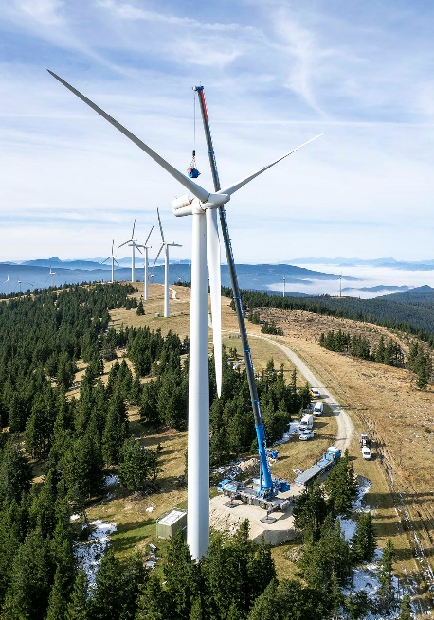

liebherr-ltm1300-6-3-felbermayr-1.jpg  
Hoch hinaus im Windpark Steinriegel: Der LTM 1300-6.3 von Felbermayr im Einsatz auf einem Grat in 1.600 Metern Höhe

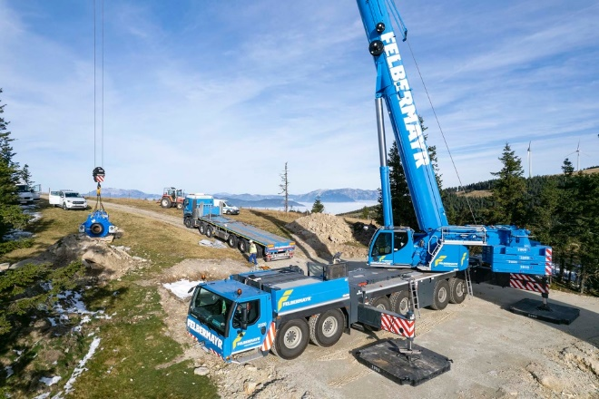

liebherr-ltm1300-6-3-felbermayr-2.jpg  
Rund zwölf Tonnen wiegt das eher klein anmutende, neue Getriebe, das hier am Boden noch zum Einbau vorbereitet wird. Der Mobilkran kommt bei eingestelltem Maximalradius hier mit 42 Tonnen Ballast aus.

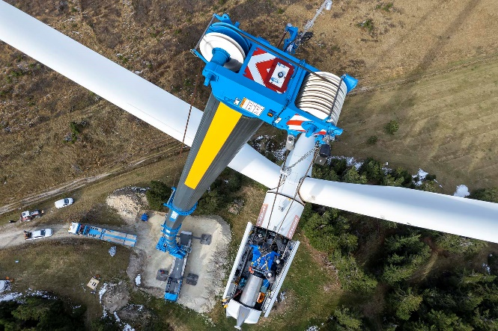

liebherr-ltm1300-6-3-felbermayr-3.jpg  
Am Rollenkopf des Krans überträgt eine Kamera das Geschehen in der geöffneten Gondel direkt in die Fahrerkabine. Das hilfreiche Feature steigert die Sicherheit bei Arbeiten wie hier an Windkraftanlagen.

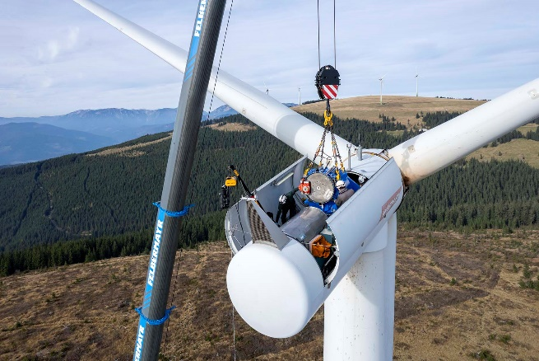

liebherr-ltm1300-6-3-felbermayr-4.jpg  
Mit seinem 90 Meter langen Hauptmast ist der LTM 1300-6.3 der ideale Kran für Arbeiten in großen Höhen. Für Aus- und Einbau brauchen nicht nur die Monteure Fingerspitzengefühl. Die Montage bedeutet auch für den Kranfahrer stundenlange Konzentration.

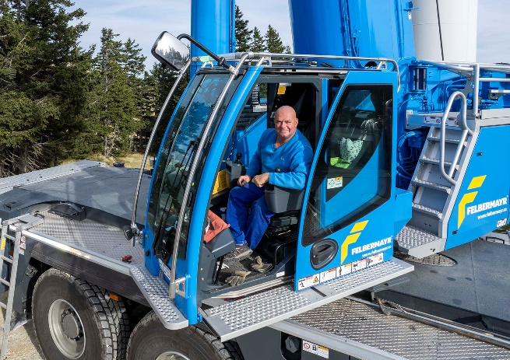

liebherr-ltm1300-6-3-felbermayr-5.jpg  
Geschafft und happy: Robert Fuhrmann in der Kabine seines kraftvollen LTM 1300-6.3.

**Kontakt**

Berenike Nordmann  
Marketing and Communication  
Telefon: +49 7391/502 - 0  
E-Mail: berenike.nordmann@liebherr.com

**Veröffentlicht von**

Liebherr-Werk Ehingen GmbH   
Ehingen (Donau) / Deutschland  
[www.liebherr.com](http://www.liebherr.com)